L'Association Souffle et Sème propose :

UN Stage de YOGA
Le week end du 23 et 24 septembre 2017

« S’enraciner et respirer pleinement pour rentrer tranquillement dans l’automne»


Au lendemain de l’équinoxe d’automne, en cette période de rentrée, ces deux jours seront dédiés au passage d’une saison à l’autre, afin de :

-Se recentrer et commencer le mouvement d’intériorisation auquel ce moment de l’année invite
- Clarifier ses besoins et ce qui peut les nourrir pour trouver de la sérénité dans le quotidien
- Apprendre à se ressourcer et à accueillir ses émotions grâce à une respiration consciente et de plus en plus subtile.

Au programme :
Ces deux jours seront rythmés par des temps de méditation ,de relaxation, des mouvements corporels et un travail respiratoire.
Nous profiterons de la nature autour en passant des temps dehors.
Une place sera donnée aussi à l’échange, au massage et à la vibration par un travail autour du son.
Nous irons écouter le corps et donner toute notre attention à nos multiples sensations dans les expériences proposées, afin de créer de l’espace pour sentir pleinement la vie en nous.

Intervenante: Emmanuelle Ourtiga
Enseignante de yoga formée à l’UOY, en hatha yoga principalement, en raja yoga, yoga tibétain et yoga du son, ainsi qu’en communication non violente. Je m’intéresse beaucoup au travail sensoriel, à ce qui permet de renouer avec le langage du corps, aux techniques de transformation qui permettent de se rencontrer soi dans ses différentes dimensions, d’acquérir de l’autonomie pour écouter son corps et accueillir ses émotions,
Ce qui compte pour moi, c’est d’accompagner dans la simplicité le mouvement de vie en chacun pour trouver ou retrouver le plaisir de se mouvoir et d’être tout simplement, tout ça dans la convivialité.

Public: toute personne qui sent le besoin de s’offrir un temps pour soi

Tarif: 100 euros les 2 jours + 5 euros d’adhésion à l’association
90 euros pour les personnes déjà adhérentes
Limité à 10 personnes (4 minimum)

Lieu: Moulin de lançay – 56 230 Questembert (Morbihan)

Repas et hébergement (non compris dans le stage)
Repas partagé- auberge espagnole (chacun emmène)
Bienvenue pour camper sur place et rester ainsi immerger deux jours (toilettes à disposition). (prix libre)
Horaires :
Samedi: 9H30-19H30 (possibilité de refaire un temps collectif après le dîner)
Dimanche: 9h30-18H

Contact : Emmanuelle 0689450873
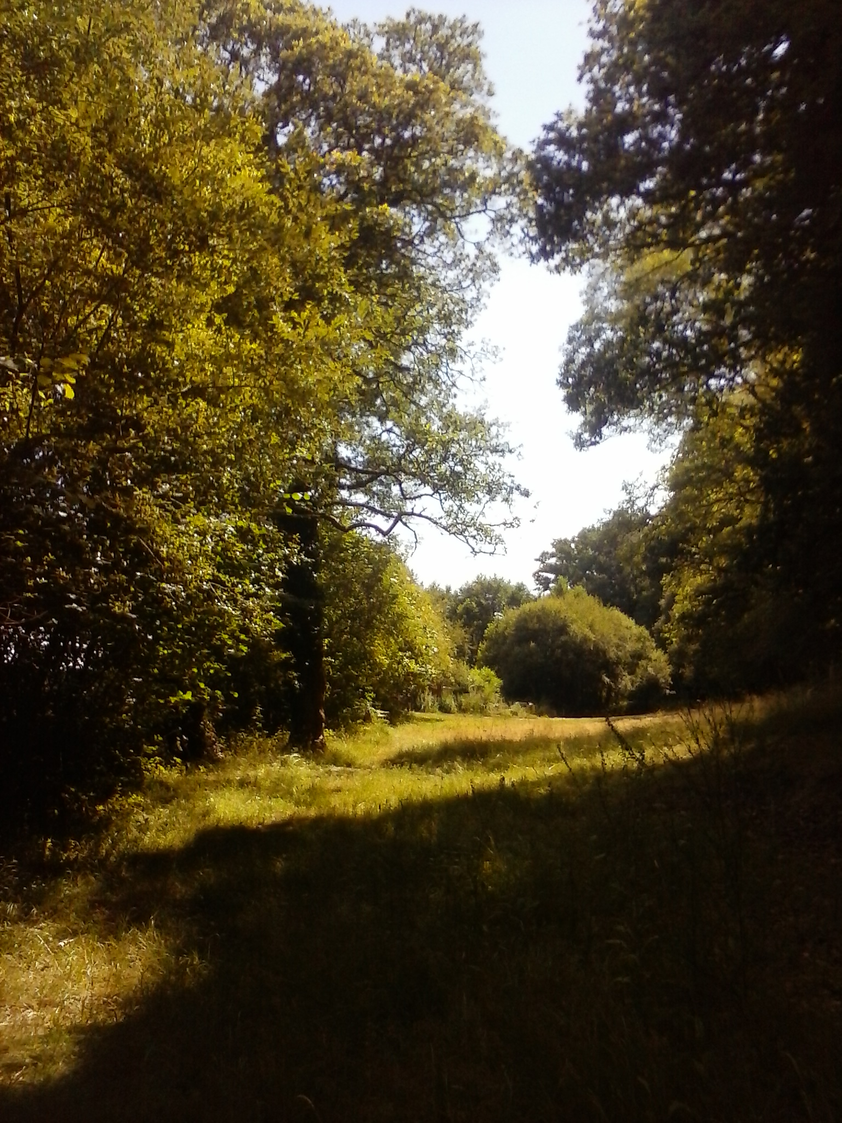
souffleetseme@gmail.com




